认证审核报告审批页
项目编号 | 0222-2020
受审核方名称 | 广州市保伦电子有限公司
注册地址 | 广州市番禺区钟村街创源路19号
经营地址 | 广州市番禺区钟村街创源路19号、广州市番禺区大龙街石龙岗路1号厂房1
审核类型 | MMS：监督第1次
认证范围 | MMS:音视频及智能灯光系统集成（公共广播、数字会议、视频会议、智慧云录播、分布式综合管理信息平台、中控矩阵、LED大屏及控制、智能灯光控制、景观亮化照明、消防广播、专业音响）的设计和生产
服务认证等级（适用时） | □十星级□九星级 □八星级 □七星级 □六星级  □五星级 □四星级 □三星级 □达标级
评审人员签字 | 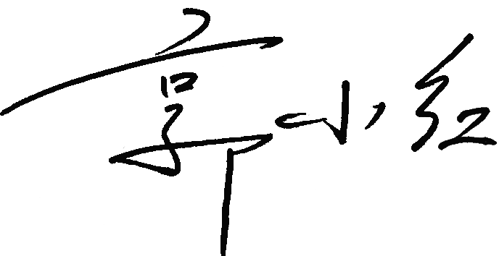
认证决定结论 | ■案卷符合要求，可以认证注册/保持  □案卷不符合要求，不可以认证注册/保持
认证决定人员签字 |  | 日期 | 2021-11-25
机构总经理审批意见 | ■认证流程符合要求，可以认证注册/保持  □认证流程不符合要求，不可以认证注册/保持
总经理签字 | 

